Лабораторна робота №1

Тема:
Вивчення основних можливостей та принципу роботи програми Electronics Workbench.

Мета:
Навчитись користуватися програмою Electronics Workbench для виконання лабораторних робіт з дисципліни ТОЕ, а також вивчити її основні можливості моделювання електричних тіл.

Хід роботи:
- Запуск програми EWB та створення схеми для вимірювання параметрів імпульсних сигналів
- На осцилоскопі фіксую та записую до таблиці такі параметри, як:
  - амплітуда імпульсу;
  - тривалість імпульсу;
  - тривалість фронту;
  - тривалість заднього фронту або зрізу імпульсу.

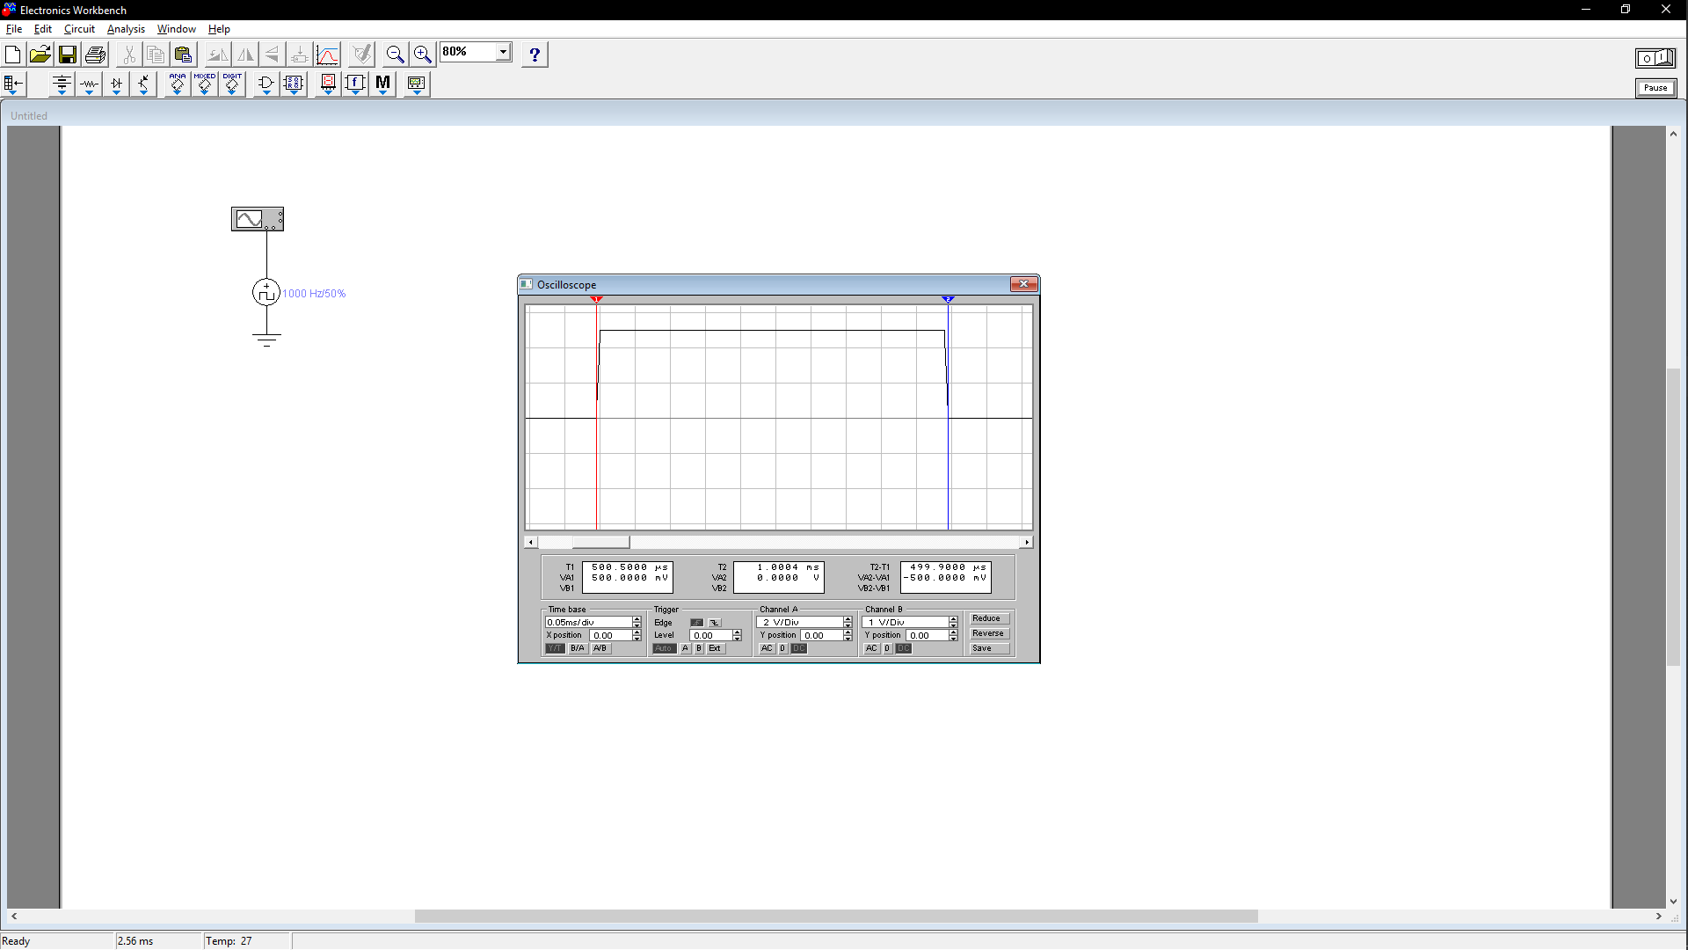

- Обраховую шпаруватість за формулою q=T/ti.
- Аналогічно до обрахунку при Т=1мс, виконую ті ж операції, але змінюючи при цьому період та частоту.
Шпаруватість не може бути менше 1

- Складаю наступне електричне коло, до якого входять джерело прямокутних імпульсів та інтегрувальне RC-коло.

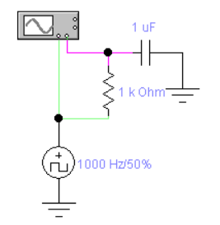

- На осцилоскопі фіксую та записую до таблиці такі параметри, як:
  - тривалість імпульсу;
  - тривалість фронту;

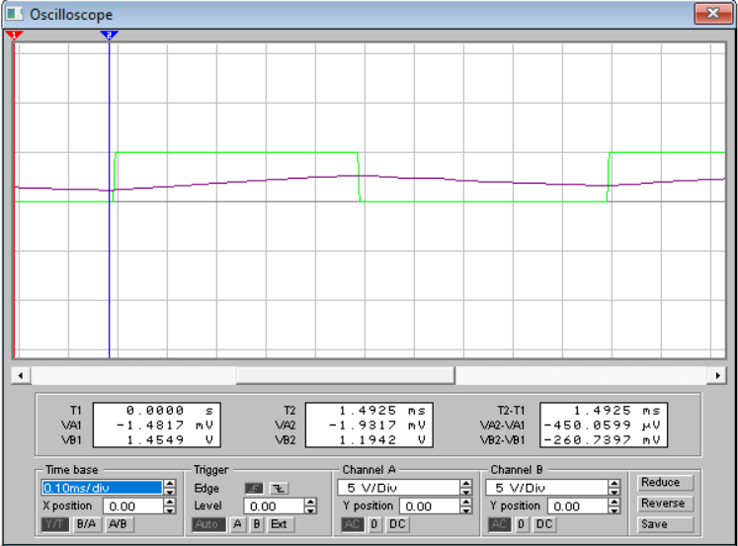

Період завжди більше тривалості імпульсу

- Змінюю джерело прямокутних імпульсів на джерело синусоїдальних коливань з параметрами 5 В, 1 кГц.

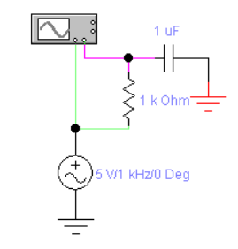

- Визначаю амплітуду вхідного та вихідного сигналів, коефіцієнт передачі кола на вибраній частоті, а також внесений колом фазовий зсув.
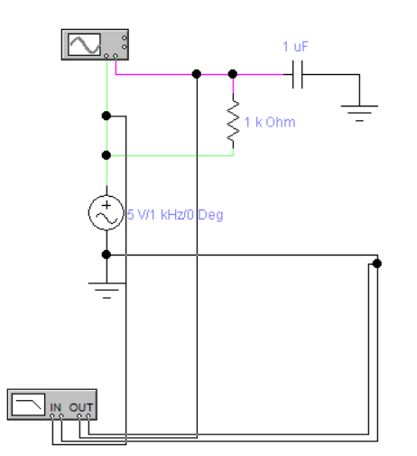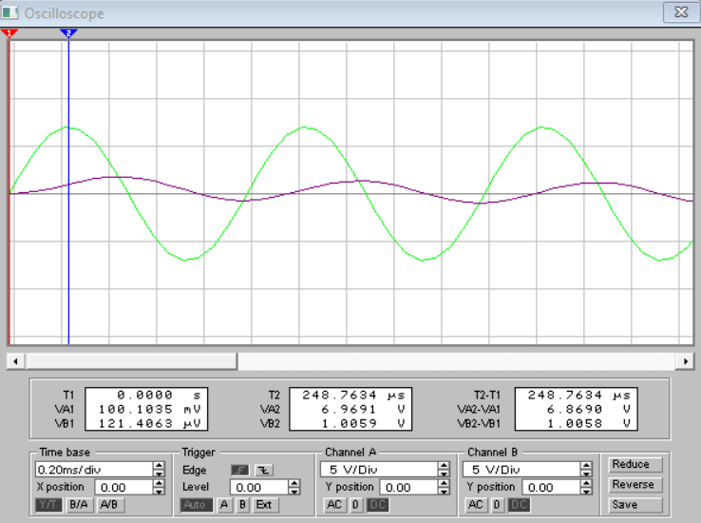

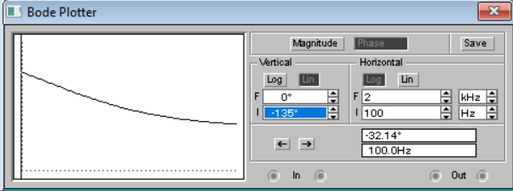

Коефіцієнт передачі кола та фазовий зсув визначені невірно
- Переходжу в режим розгортки осцилографа в В/А.
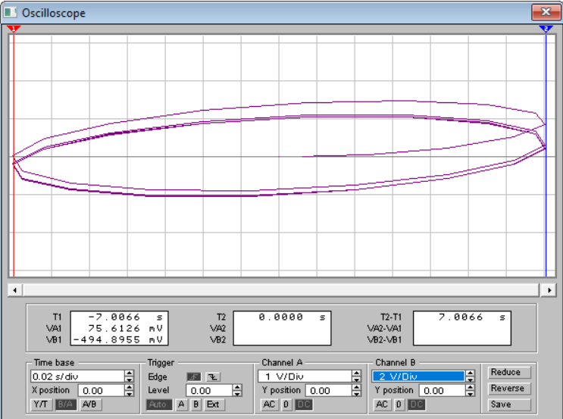

- Переключаю входи осцилографа в режим АС.
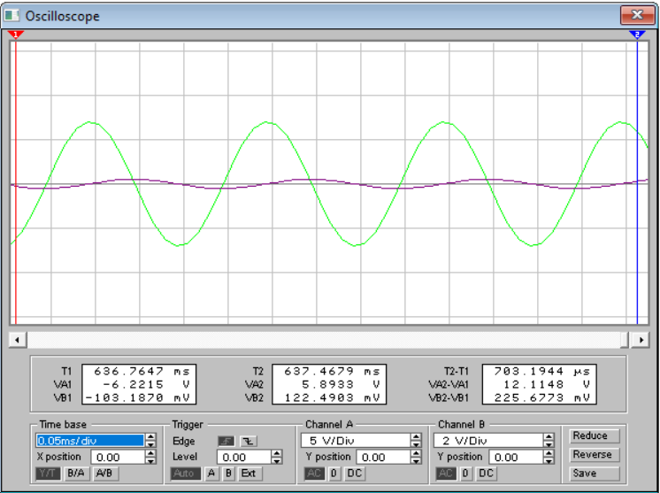

- Замінюю інтегрувальне коло найпростішим випрямлячем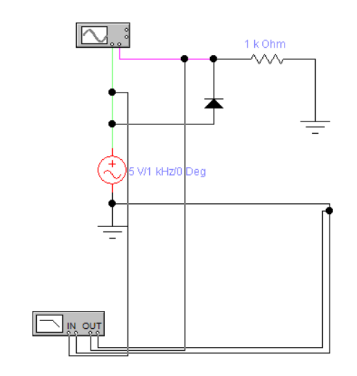 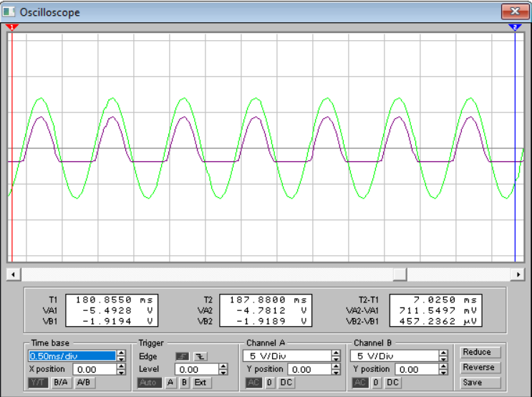
- Максимальна напруга на виході під час:
  - позитивної півхвилі вхідної напруги: 4,41В
  - негативної півхвилі вхідної напруги: -1,92В
  - наведіть осцилограми напруги для даного досліду
Висновок: на цій лабораторній роботі я навчилася користуватися програмою Electronics Workbench для виконання лабораторних робіт з дисципліни ТОЕ, а також вивчила її основні можливості моделювання електричних тіл та виміряла такі характеристики електричного кола, як:
- амплітуда імпульсу;
- тривалість імпульсу;
- тривалість фронту;
- тривалість заднього фронту або зрізу імпульсу;
- фазовий зсув;
- коефіцієнт передачі кола
- шпаруватість;
- амплітуда вхідного та вихідного сигналу.

